Уважаемые коллеги! Разрешите представить вашему вниманию доклад на тему:
«Реализация ФГОС на уроках физической культуры»

Слайд 1
Важнейшая цель современного образования и одна из приоритетных задач общества и государства - воспитание нравственного, ответственного, инициативного и компетентного гражданина России. В этой связи процесс образования должен пониматься не только как процесс усвоения системы знаний, умений и компетенций, составляющих инструментальную основу учебной деятельности учащегося, но и как процесс развития личности, принятия духовно-нравственных, социальных, семейных и других ценностей. Поэтому воспитание в школе не должно быть оторвано от процесса образования, усвоения знаний, умений и навыков, а, напротив, должно быть органично включено в него.
В наше же время основным нормативным документом, на котором строятся и проектируются результаты обучения, является ФГОС второго поколения.
Слайд 2
Новый стандарт предъявляет следующие требования к результатам обучения (таб.1):
Личностные | Метапредметные | Предметные
Самоопределение: внутренняя позиция школьника; самоиндификация; самоуважение и самооценка | Регулятивные: управление своей деятельностью; контроль и коррекция; инициативность и самостоятельность | Основы системы научных знаний
Смыслообразование: мотивация (учебная, социальная); границы собственного знания и «незнания» | Коммуникативные: речевая деятельность; навыки сотрудничества | Опыт предметной деятельности по изучению, преобразованию и применению нового знания
Морально-этическая ориентация: ориентация на выполнение моральных норм; способность к решению моральных проблем на основе децентрации; оценка своих поступков | Познавательные: работа с информацией; работа с учебными моделями; использование знако-символических средств, общих схем решения; выполнение логических операций сравнения, анализа, обобщения, классификации, установления аналогий, подведение под понятие | Предметные и метапредметные действия с учебным материалом

Слайд 3
Как добиться результатов?
- Личностные результаты обеспечиваются через формирование базовых национальных ценностей;
- Предметные результаты – через формирование основных элементов научного знания;
- Метапредметные результаты – через универсальные учебные действия (далее УУД).
Для того чтобы обеспечить такие результаты, в Фундаментальном ядре содержания общего образования предусмотрено следующее.
Рассмотрим более подробно третью составляющую - УУД. УУД в широком смысле – «умения учиться», т.е. способность к саморазвитию и самосовершенствованию путем сознательного и активного присвоения нового опыта. Это совокупность способов действия учащегося, обеспечивающих его способность к самостоятельному усвоению новых знаний и умений, включая организацию этого процесса. Овладение учащимися УУД – залог успешного освоения любого предмета. Так как основная черта УУД – их метапредметность, то их сформированность – результат работы педагогов по всем предметам.
Слайд 4
Но у специалистов всегда возникает вопрос: нужно ли формировать УУД на уроках физической культуры?
Для ответа на вопрос рассмотрим требования к результатам обучения по физической культуре, отраженные в Примерных программах основного общего образования по физической культуре (схема 1):

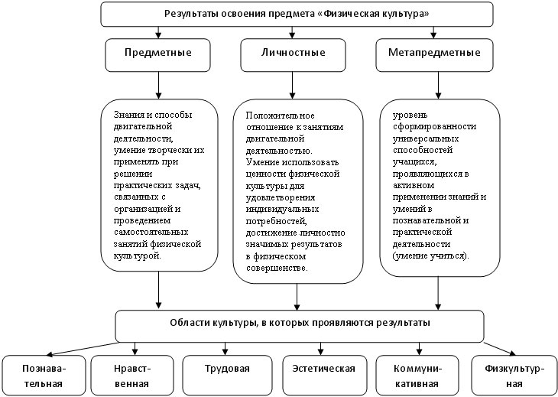

Слайд 5
Специалисты в области физической культуры (М. Я. Виленский, Ю. А. Копылов, В. П. Лукьяненко и др.) отмечают, что традиционный урок физической культуры решает в основном две задачи – оздоровительную и тренирующую. Не сокращая значимости ни одной из них, специалисты предполагают, что для «престижа», значимости нашего предмета этого недостаточно. Поэтому определяющим в модернизации физкультурного образования, по их мнению, является повышение общеобразовательного потенциала предмета «Физическая культура». Из-за недостаточности внимания к общеобразовательной направленности произошло его «выпадение» из системы общего образования; одновременно с этим задачи урока физической культуры решаются не в полном объёме, что сказывается на результативности физической культуры в школе.
Слайд 6
Для модернизации системы физического воспитания учащихся формулируются разные задачи, которые можно объединить в две группы:
- развитие индивидуальных способностей ребенка и создание условий для их самосовершенствования средствами физической культуры;
- обучение способам самостоятельного поиска необходимой информации, освоение новых двигательных действий путем переосмысления уже изученных движений, исследовательской и конструктивной деятельности, нахождение своих способов решения проблемных ситуаций в двигательной деятельности.
Слайд 7
В образовательной практике многие трудности, с которыми учитель сталкивается во время проведения уроков физической культуры, связаны с недостаточным развитием у обучающихся УУД:
В связи с этим, выполнение движения происходит неточно, детали техники игнорируются, либо находятся причины для невыполнения, что приводит к снижению качества образования по предмету.
Трудность - недостаточное развитие УУД (причины):
- нежелание слушать задание;
- понимать цель его выполнения;
- неумение работать в команде, группе;
- учащиеся не обращают внимание на ключевые моменты в изучаемом двигательном действии и не могут сравнивать с уже изученными движениями и многое другое.
Слайд 8
Как говорилось выше, метапредметные результаты обеспечиваются через формирование УУД. Постольку поскольку существует достаточно большое количество видов УУД, то в рамках предмета «Физическая культура» одним учителем невозможно сформировать все УУД.
Что же такое УУД? Это:
- Умение учиться, т.е. способность субъекта к саморазвитию и самосовершенствованию путём сознательного и активного присвоения нового социального опыта.
- Совокупность действий учащегося, обеспечивающих социальную компетентность, способность к самостоятельному усвоению новых знаний и умений, включая организацию этого процесса, культурную идентичность и толерантность.
Слайд 9
К функциям УУД можно отнести:
- Обеспечение возможностей учащегося самостоятельно осуществлять деятельность учения.
- Ставить учебные цели.
- Искать и использовать необходимые средства и способы достижения целей.
- Контролировать и оценивать процесс и результаты деятельности.
- Создание условий для гармоничного развития личности и её самореализации на основе готовности к непрерывному образованию.
- Обеспечение успешного усвоения знаний, формирования умений, навыков и компетентностей в любой предметной области.
Слайд 10
Поэтому определение структуры и содержания УУД, которым отводится в современной школе особое место, является творчеством самих педагогов.
Сложность заключается в том, что урок физической культуры должен обладать высоким уровнем моторной плотности, а в случае использования материалов по формированию УУД, уже разработанных в современной науке и практике, этого не будет. Следовательно, для того, чтобы уроки физической культуры не выпали из общей направленности образовательного процесса, и одновременно с этим успешно решали узкопредметные задачи физической культуры, необходимо разработать методику, т.е. выявить методы и приёмы, при помощи которых можно осуществлять формирование УУД у учащихся без ущерба для остальных задач урока физической культуры.
Виды УУД, формируемые на уроках физической культуры
Личностные: самоопределение.
Регулятивные: целеполагание, планирование, самоконтроль, самооценка, способность к волевому усилию.
Познавательные: формулирование цели, выделение необходимой информации, структурирование, выбор эффективных способов решения учебной задачи, рефлексия, анализ и синтез, сравнение, классификации.
Коммуникативные: строить продуктивное взаимодействие между сверстниками и педагогами, постановка вопросов, разрешение конфликтов.
Слайд 11
Рекомендации по разработке методики
- Обращаться к разуму учащихся, к их ощущениям.
- Приоритет необходимо отдать самостоятельности учащихся.
- Задания должны соответствовать возрасту детей.
Слайд 12
Возможностями формирования УУД обладают разные этапы обучения двигательному действию. Так, на этапе начального разучивания следует уделить внимание определению предполагаемого результата обучения, а также работе с представлениями учащихся об изучаемом двигательном действии (ученики показывают, как, по их мнению, необходимо выполнить двигательное действие), нахождению учащимися последующее выполнение действий, близких по технике к вновь изучаемому. На этапе углубленного изучения рекомендуется организация работы в группе по выполнению серии упражнений по таблицам, рисункам, создание условий для концентрации внимания на пространственных, временных или динамических характеристиках техники двигательного действия. На этапе совершенствования - выявление индивидуальных деталей техники двигательного действия на основе собственного опыта и опыта товарищей; самостоятельное создание различных условий и ситуаций применения упражнения и использование известных способов его выполнения.
Слайд 13
Каждый раздел учебной программы, а также различный программный материал по физической культуре имеет различный потенциал в формировании УУД.
НЕОБХОДИМО ПОМНИТЬ:
1. Любые действия должны быть осмысленными. Это относится, прежде всего, к тому, кто требует действия от других.
2. Развитие внутренней мотивации – это движение вверх.
3. Задачи, которые мы ставим перед ребёнком, должны быть не только понятны, но и внутренне приятны ему, т.е. они должны быть значимы для него.
ДЛЯ УЧЕНИКА НЕОБХОДИМО:
1. Создать атмосферу успеха.
2. Помогать ребёнку учиться легко.
3. Помогать обретать уверенность в своих силах и способностях.
4. Не скупиться на поощрения и похвалу.
Слайд 14

Так к чему же приведут нас ФГОС второго поколения? Урок должен строиться по – новому! (таб. 2)

Слайд 15
Раздаточный материал (пример календарно-тематического планирования по ФГОС и технологической карты урока)
Слайд 16
Пожелание:
Стань творцом
и тогда каждый новый шаг
в твоей профессиональной
деятельности станет
открытием мира души ребёнка.

Слайд 17

Список литературы
1.Формирование УУД в основной школе: от действия к мысли. Система заданий: пособие для учителя/ под ред.А.Г.Асмолова.-2-е изд. – М.:Просвещение,2012;
2.Примерные программы по учебным предметам. Физическая культура. 1-11классы:проект.-2-е изд., дораб. – М.:Просвещение, 2013;
3.Физическая культура. Рабочие программы. А.П.Матвеев, М.:Просвещение,2012;
http://nsportal.ru
http://www.valeo.akipkro.ru
http://school-russia.prosv.ru

Слайд 18
Спасибо за внимание!

Доклад закончен. Спасибо за внимание! Готов ответить на ваши вопросы.

